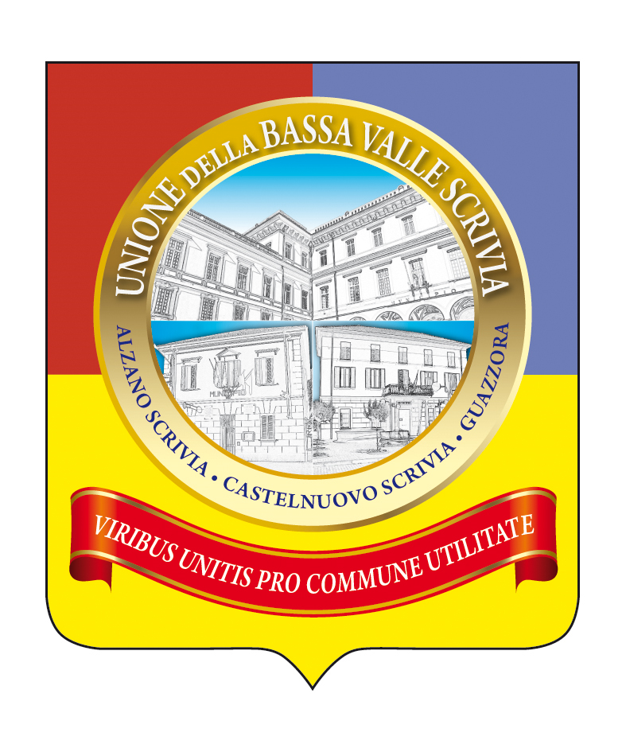
UNIONE
BASSA VALLE SCRIVIA
CASTELNUOVO SCRIVIA – GUAZZORA - ALZANO SCRIVIA
Provincia di Alessandria
Servizi a Domanda Individuale
Anno Scolastico 2022/2023

Ai genitori degli alunni frequentati
Scuola dell’Infanzia
Scuola Primaria
Scuola Second. di 1° Grado
di
Castelnuovo Scrivia (AL)

AVVISO

A PARTIRE DAL PROSSIMO 15 GIUGNO 2022
SARANNO APERTE LE ISCRIZIONI
AL SERVIZIO RISTORAZIONE SCOLASTICA (MENSA)
AL SERVIZIO TRASPORTO SCOLASTICO (SCUOLABUS)
AL SERVIZIO NAVETTA PER LA SCUOLA DELL’INFANZIA
CHE ANDRANNO SOTTOSCRITTE DA ENTRAMBI I GENITORI
ATTENZIONE

PER LO SCUOLABUS LE ISCRIZIONI TERMINERANNO
IL GIORNO 15 LUGLIO 2022

La domanda (disponibile anche sul sito dell’Unione Bassa Valle Scrivia) cui va allegata copia del documento di identità dei soggetti sottoscrittori va presentata all'Ufficio Protocollo dell'Unione Bassa Valle Scrivia dal lunedì al venerdì dalle ore 9.30 alle ore 12.30 escluso il mercoledì.
oppure va trasmessa via mail all'indirizzo segreteria@unionebassavallescrivia.al.it via fax al n. 0131823088 – o tramite servizio postale .

Per informazioni rivolgersi alla Segreteria dell’Unione Bassa Valle Scrivia – Dott. M.M. Caruzzo al n.0131826125 int.2

